先来看一下最基本的用法

[复制代码](javascript:void(0);)

AsyncHttpClient client = new AsyncHttpClient();

client.get("http://www.google.com", new AsyncHttpResponseHandler() {

@Override

public void onSuccess(String response) {

System.out.println(response);

}

});

[复制代码](javascript:void(0);)

通过AsyncHttpClient类的实例就可以执行网络请求，包括get、put、post、head、delete。并指定一个ResponseHandlerInterface的实例接收请求结果。(onSuccess参数不对，此处只说明基本用法，详细参数看源码)

**主要类介绍**

* AsyncHttpRequest

继承自Runnabler，被submit至线程池执行网络请求并发送start，success等消息

* AsyncHttpResponseHandler

接收请求结果，一般重写onSuccess及onFailure接收请求成功或失败的消息，还有onStart，onFinish等消息

* TextHttpResponseHandler

继承自AsyncHttpResponseHandler，只是重写了AsyncHttpResponseHandler的onSuccess和onFailure方法，将请求结果由byte数组转换为String

* JsonHttpResponseHandler

继承自TextHttpResponseHandler，同样是重写onSuccess和onFailure方法，将请求结果由String转换为JSONObject或JSONArray

* BaseJsonHttpResponseHandler

继承自TextHttpResponseHandler，是一个泛型类，提供了parseResponse方法，子类需要提供实现，将请求结果解析成需要的类型，子类可以灵活地使用解析方法，可以直接原始解析，使用gson等。

* RequestParams

请求参数，可以添加普通的字符串参数，并可添加File，InputStream上传文件

* AsyncHttpClient

核心类，使用HttpClient执行网络请求，提供了get，put，post，delete，head等请求方法，使用起来很简单，只需以url及RequestParams调用相应的方法即可，还可以选择性地传入Context，用于取消Content相关的请求，同时必须提供ResponseHandlerInterface（AsyncHttpResponseHandler继承自ResponseHandlerInterface）的实现类，一般为AsyncHttpResponseHandler的子类，AsyncHttpClient内部有一个线程池，当使用AsyncHttpClient执行网络请求时，最终都会调用sendRequest方法，在这个方法内部将请求参数封装成AsyncHttpRequest（继承自Runnable）交由内部的线程池执行。

* SyncHttpClient

继承自AsyncHttpClient，同步执行网络请求，AsyncHttpClient把请求封装成AsyncHttpRequest后提交至线程池，SyncHttpClient把请求封装成AsyncHttpRequest后直接调用它的run方法。

**请求流程**

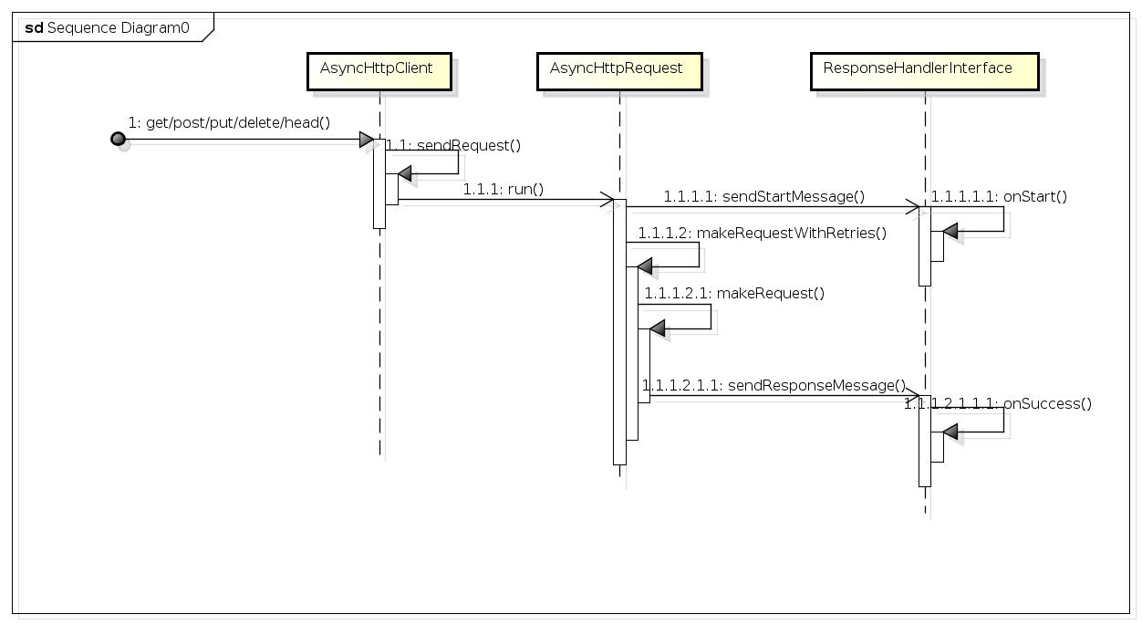

1. 调用AsyncHttpClient的get或post等方法发起网络请求
2. 所有的请求都走了sendRequest，在sendRequest中把请求封装为了AsyncHttpRequest，并添加到线程池执行
3. 当请求被执行时（即AsyncHttpRequest的run方法），执行AsyncHttpRequest的makeRequestWithRetries方法执行实际的请求，当请求失败时可以重试。并在请求开始，结束，成功或失败时向请求时传的ResponseHandlerInterface实例发送消息
4. 基本上使用的都是AsyncHttpResponseHandler的子类，调用其onStart，onSuccess等方法返回请求结果

**详细使用方法**

官方建议使用一个静态的AsyncHttpClient，像下面的这样：

[复制代码](javascript:void(0);)

public class TwitterRestClient {

private static final String BASE_URL = "http://api.twitter.com/1/";

private static AsyncHttpClient client = new AsyncHttpClient();

public static void get(String url, RequestParams params, AsyncHttpResponseHandler responseHandler) {

client.get(getAbsoluteUrl(url), params, responseHandler);

}

public static void post(String url, RequestParams params, AsyncHttpResponseHandler responseHandler) {

client.post(getAbsoluteUrl(url), params, responseHandler);

}

private static String getAbsoluteUrl(String relativeUrl) {

return BASE_URL + relativeUrl;

}

}

[复制代码](javascript:void(0);)

封装的方法建议都加上Context参数，以在Activity pause或stop时取消掉没用的请求。

详细使用方法就不说了，[直接看官方文档](http://loopj.com/android-async-http/)

**其他说明及总结**

Android-Async-Http的使用非常简单，通过AsyncHttpClient发起请求就可以了，如果需要添加参数，直接传一个RequestParams过去，而且参数可以是String、File和InputStream，可以很方便地上传文件。

每个请求都需要传一个ResponseHandlerInterface的实例用以接收请求结果或请求失败，请求结束等通知，一般是AsyncHttpResponseHandler的子类。

通过BinaryHttpResponseHandler可以发起二进制请求，如请求图片。

通过TextHttpResponseHandler可以发起返回结果为字符串的请求，一般这个使用较多。

也可以使用它的子类JsonHttpResponseHandler，返回结果是一个JSONObject或JSONArray。不过感觉这个类作用不大，一是有另一个类BaseJsonHttpResponseHandler，可以直接解析返回的JSON数据，二是JsonHttpResponseHandler的方法太复杂了，有太多的onSuccess和onFailure方法，都不知道重写哪个了。

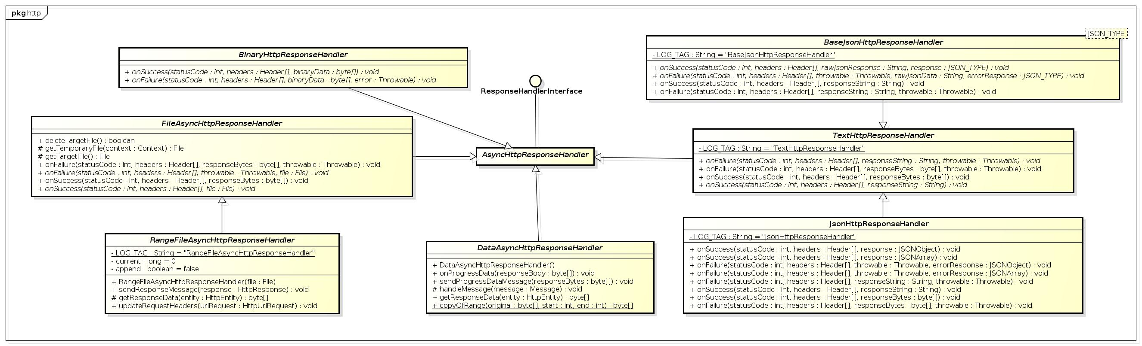

如上图所示，每个子类有太多的onSuccess和onFailure了，尤其是JsonHttpResponseHandler，这应该算是这个类库的不足吧。所以平时使用时基本不使用JsonHttpResponseHandler，而是直接使用TextHttpResponseHandler，当然也可以使用BaseJsonHttpResponseHandler。

这个类库还有一点不足，就是onSuccess等方法一般会在主线程执行，其实这么说不严谨，看代码吧：

[复制代码](javascript:void(0);)

public AsyncHttpResponseHandler() {

boolean missingLooper = null == Looper.myLooper();

// Try to create handler

if (!missingLooper)

handler = new ResponderHandler(this);

else {

// There is no Looper on this thread so synchronous mode should be used.

handler = null;

setUseSynchronousMode(true);

Log.i(LOG_TAG, "Current thread has not called Looper.prepare(). Forcing synchronous mode.");

}

// Init Looper by calling postRunnable without an argument.

postRunnable(null);

}

[复制代码](javascript:void(0);)

可以看到，内部使用了Handler，当新建AsyncHttpResponseHandler的实例的时候会获取当前线程的Looper，如果为空就启用同步模式，即所有的回调都会在执行请求的线程中执行，当在一个普通的后台线程时这样执行是正常的，而我们一般都会在主线程发请请求，结果就是所有的回调都会在主线程中执行，这就限制了我们在onSuccess中执行耗时操作，比如请求成功后将数据持久化到数据库。

不过可以看到创建Handler的时候使用了Looper对象，所以我们就可以改进一下其构造函数，添加一个Looper参数（同步修改子类），这样所有的回调就都会在Looper所在线程执行，这样我们只需要开启一个HandlerThread就行了。但这样和Looper为空时一样有一个弊端，如果要更新UI操作的话，还需要向一个主线程的Handler发送消息让UI更新。还有第二个弊端，所有回调都在同一个HandlerThread中执行，如果一个处理耗时太久会阻塞后面的请求结果处理，如果只是简单地写个数据库影响应该不大，如果真耗时太久，为这个耗时处理再开个线程吧。